А ТЫ готов СДАТЬ нормы ГТО?
Что такое ГТО? Это комплекс физических нормативов, выполнив который, каждый человек может получить наградной значок и уверенность в том, что он один из лучших, сильнейших, но и самое главное, здоровых людей.
Поэтому 27 сентября, в День воспитателя и дошкольного работника, команда МБДОУ «Детский сад № 14 «Искорка» решила встретиться с командой МДОУ «Детский сад комбинированного вида № 7 «Огонёк». Цель нашей встречи была, узнать насколько мы готовы выполнить нормы ГТО и чья команда окажется быстрее, выше, сильнее? Команду представляли самые смелые педагоги ДОУ:
1.Книгина Валентина Андреевна
2. Николаева Ольга Викторовна
3. Оголенко Евгения Петровна
4. Полицинская А.Н.
5.Необердина Екатерина Витальевна
За команду активно «болели» зам зав по УВР Малиновская
Елена Юрьевна и муз. работник Оленева Ирина Ярославовна.
В начале соревнований всех педагогов поздравили с праздником
заведующий МДОУ №7 «Огонёк» Нюхина Е.А. и зам зав по УВР
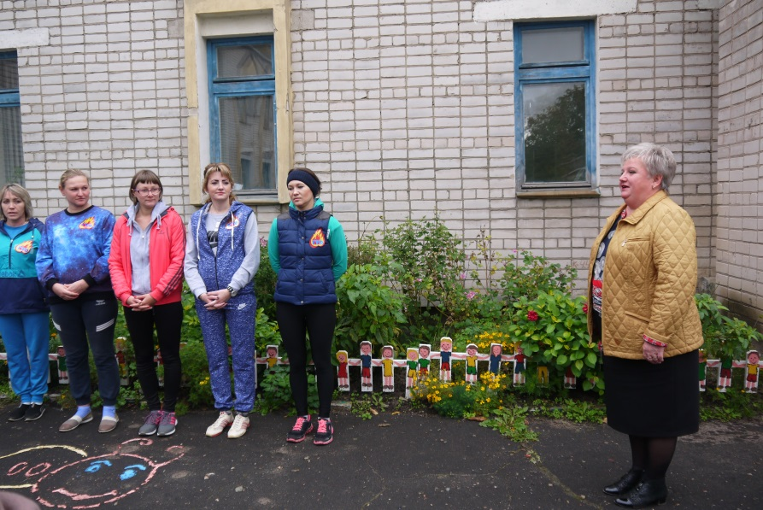
№14 « Искорка» Малиновская Е. Ю.

А начались соревнования с музыкальной разминки...

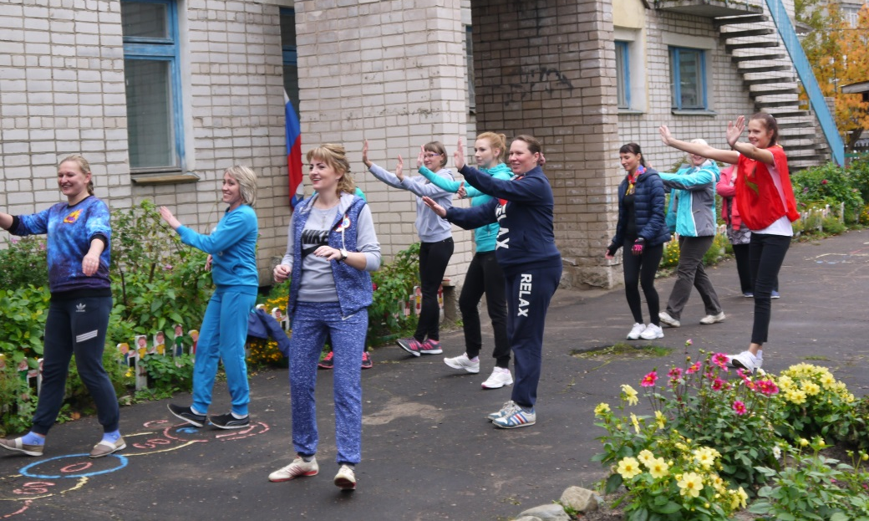
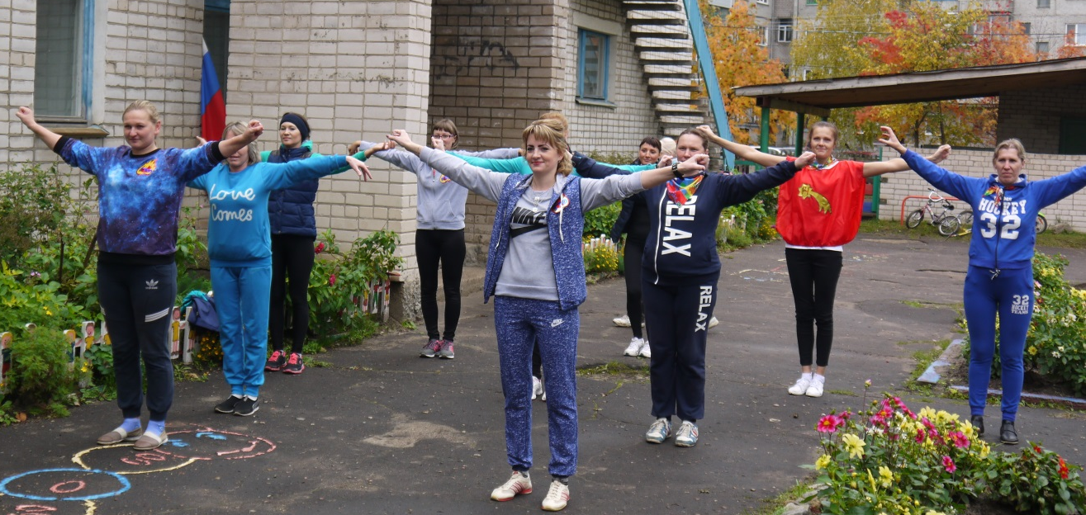

Зарядившись энергией, команды пожелали друг другу удачи и разошлись по площадкам. В программе соревнований были следующие дисциплины:

- Бег на 100м
- Прыжок в длину с места
- Метание спортивного снаряда весом 500гр.
- Поднимание туловища из положения лёжа на спине
- Сгибание и разгибание рук в упоре

Каждый стремился к победе! В соревнованиях лучший результат из педагогов «Искорка» показали:

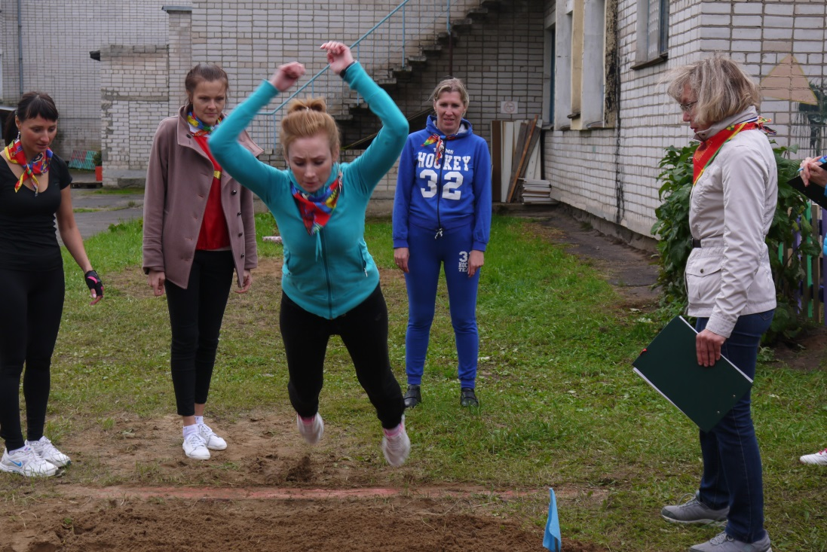
В дисциплине «прыжок с места»:
2 место – Оголенко Е.П.
3 место – Полицинская А.Н.
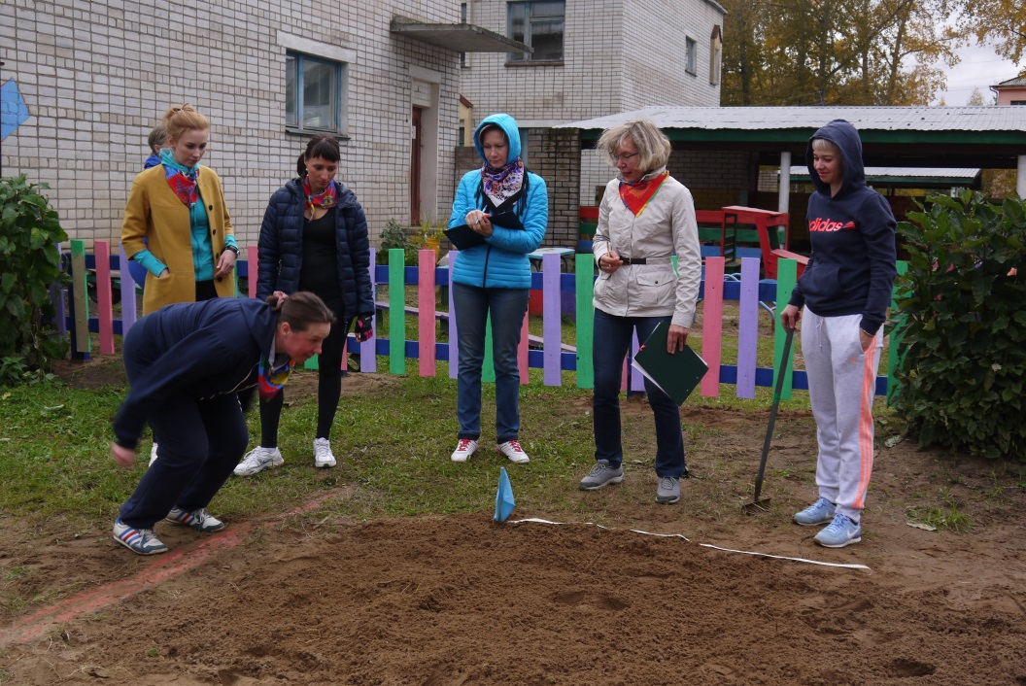
5 место – Книгина В.А., Необердина Е.В.

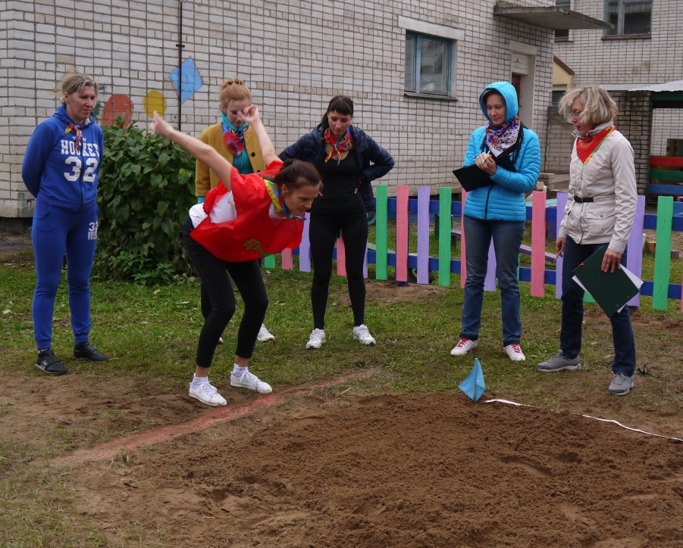
ЖЕНЯ, не ПОДВЕДИ!

